安徽华晟新能源
2023届全球校园招聘简章



- 公司简介
安徽华晟新能源科技有限公司（简称“华晟”）成立于2020年7月，是一家专注于超高效N型硅基异质结（HJT)太阳能电池、组件技术开发应用与产品规模化生产的科技创新型企业。
华晟率先实现了高效异质结产品低成本、规模化生产。至今已向全球超过30个国家的客户交付了异质结产品。公司一期、二期异质结电池、组件项目已全面投入运营，实现高效异质结太阳能电池与组件产能各2.7GW。
华晟汇聚了业界HJT研发及量产经验最为丰富的人才。其中包括中科院百人计划、国家863/973项目首席科学家1人，异质结行业领军人才2名，博士及硕士80余人，平均具备15年行业头部企业技术开发与管理经验。
目前有宣城、无锡、大理、合肥四大基地，“十四五”期间总计规划建设产能20GW+异质结电池和组件生产线。
- 招聘对象
2023届应届生
毕业时间：2022年9月-2023年12月
中国大陆（内地）以毕业证为准
中国港澳台及海外地区以学位证为准
- 招聘岗位
管培生（技术研发类）：物理、化学、材料，新能源等理工类相关专业；
管培生（市场营销类）：外语，国际贸易，营销，电子，电器结构等相关专业；
管培生（生产制造类）：计算机、机电一体化、电子信息、通信工程等相关专业；
管培生（职能支持类）：人力资源管理、财务管理、生产管理、物流管理等文科类相关专业。
- 培养计划
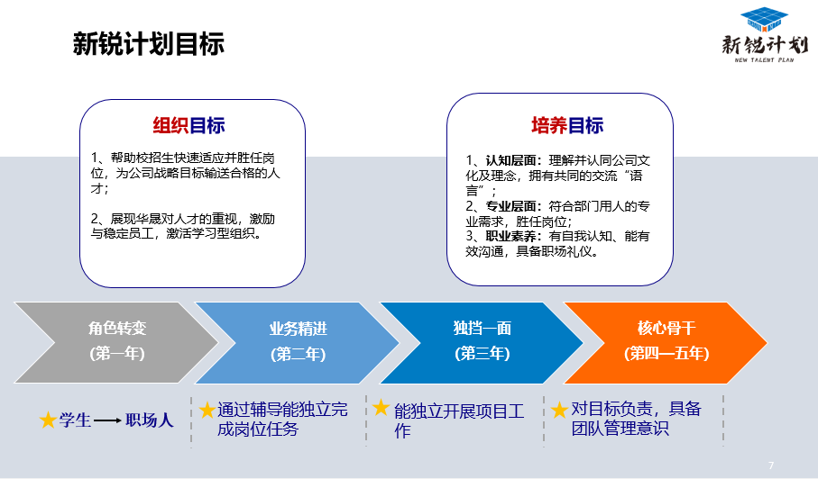
新锐计划：由校招生到核心骨干的蜕变
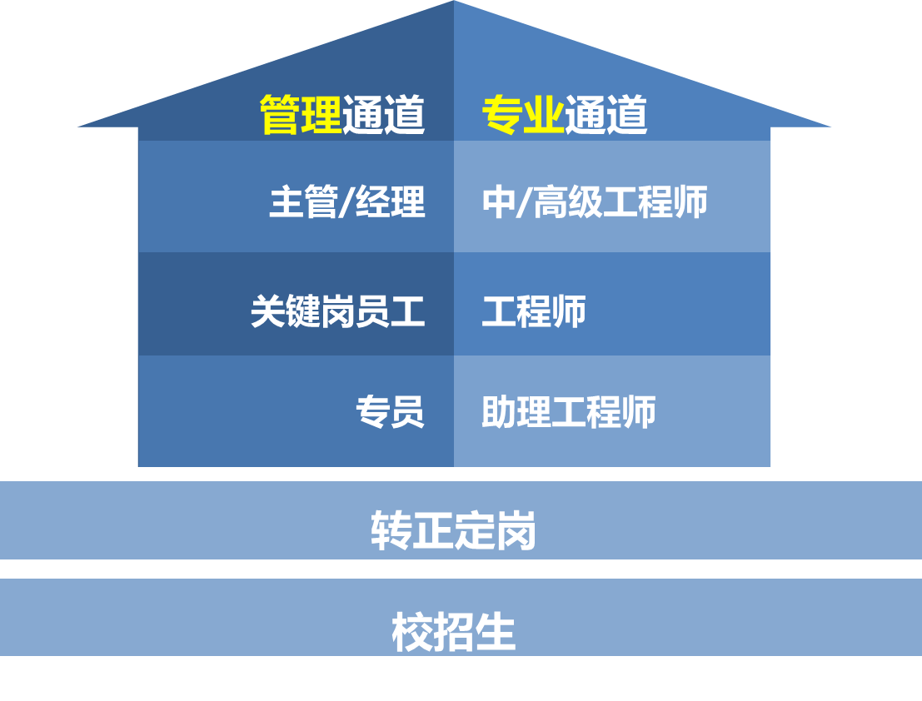
“技术”+“管理”双通道职业发展机制，打造“无天花板”的职业发展平台

- 福利待遇
薪酬体系 公司建立了领先于基于岗位价值的薪酬管理体系；
食宿补贴 公司免费提供公寓式住宿，设施齐全，并提供餐补；
五险一金 入职当月即签订劳动合同，一个月内缴纳五险一金；
补充福利 定期组织员工文化活动，月度聚餐，季度团建等；
晋升渠道 根据不同的岗位，实行导师制培养计划、“师带徒”、工作伙伴、管培生培养计划等，提供“技术+管理”双通道晋升渠道，提供学历提升渠道。

六、网申方式
网申平台：
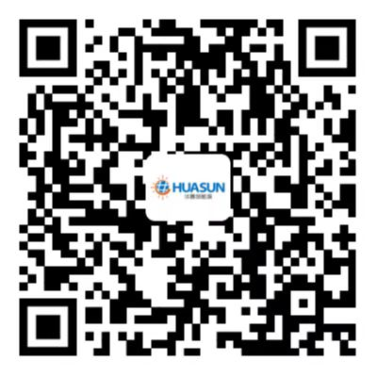

公司官网：
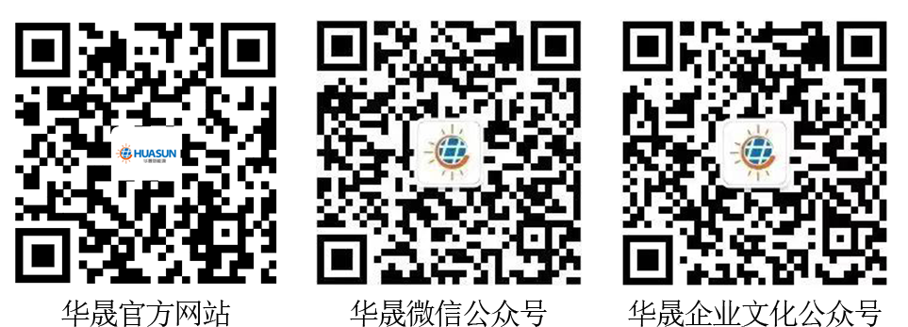
七、工作地点
安徽宣城：安徽省宣城市经济技术开发区清流路99号（开盛光伏产业园内）
江苏南京：江苏省南京市江宁区双龙大道1698号景枫中心
云南大理：云南省大理白族自治州大理市大理经济技术开发区裕龙大道大理创业园
江苏无锡：江苏省无锡市锡山经济技术开发区二泉东路19号荟智企业中心

八、联系方式
联系我们：18115561218（微信同号）陈先生
邮箱：shangshuaibing@huasunsolar.com

